Областное государственное бюджетное образовательное учреждение
среднего профессионального образования

«Томский политехнический техникум»

ПАСПОРТ
контрольно-ОЦЕНОЧНЫХ СРЕДСТВ
по учебной дисциплине
ОП.02. Электротехника и электроника
^{код и наименование}
основной профессиональной образовательной программы (ОПОП)
по специальности СПО
13.02.11 Техническая эксплуатация и обслуживание электрического и электромеханического оборудования
^{код и наименование}

г. Томск, 2016
Комплект контрольно-оценочных средств разработан на основе Федерального государственного образовательного стандарта среднего профессионального образования по специальности 13.02.11 Техническая эксплуатация и обслуживание электрического и электромеханического оборудования и рабочей программы учебной дисциплины ОП.02. ЭЛЕКТРОТЕХНИКА И ЭЛЕКТРОНИКА

УТВЕРЖДАЮ
Зам. директора по УМР ____________ Е.А.Метелькова «___» ___________ 20___ г.

Разработчик: Дементьева О. К., преподаватель

РАССМОТРЕНО
на заседании цикловой
методической комиссии (ЦМК)
общепрофессиональных дисциплин
Протокол №____
«___»_______________20___ г.
Председатель МЦК
_________________ (Л.В. Петлина)

1. Общие положения
Контрольно-оценочные средства (КОС) предназначены для контроля и оценки образовательных достижений обучающихся, освоивших программу учебной дисциплины «Электротехника и электроника».
КОС включают контрольные материалы для проведения текущего контроля и промежуточной аттестации в форме экзамена.
КОС разработаны на основании положений:
основной профессиональной образовательной программы по специальности 13.02.11 Техническая эксплуатация и обслуживание электрического и электромеханического оборудования;
программы учебной дисциплины «Электротехника и электроника».

2. Результаты освоения дисциплины, подлежащие проверке
Результаты обучения
(освоенные умения, усвоенные знания)
Код  и наименование умений | Код  и наименование знаний
У1. Умение подбирать устройства электронной техники, электрические приборы и оборудование с определенными параметрами и характеристиками;  У2. Умение правильно эксплуатировать электрооборудование и механизмы передачи движения технологических машин и аппаратов;  У3. Умение рассчитывать параметры электрических и магнитных цепей;  У4. Умение снимать показания электроизмерительных приборов и приспособлений и пользоваться ими;  У5. Умение собирать электрические схемы;  У6. Умение читать принципиальные, электрические и монтажные схемы. | З1. Знание классификации электронных приборов, их устройства и области применения;  З2. Знание методов расчёта и измерения основных параметров электрических и магнитных цепей;  З3. Знание основных законов электротехники;  З4. Знание основных правил эксплуатации электрооборудования и методов измерения электрических величин;  З5. Знание основ теории электрических машин, принципа работы типовых электрических устройств;  З6. Знание основы физических процессов в проводниках, полупроводниках и диэлектриках;  З7. Знание параметров электрических схем и единиц их измерения;  З8. Знание принципов выбора электрических и электронных устройств и приборов;  З9. Знание принципа действия, устройства, основных характеристик электротехнических и электронных устройств и приборов;  З10. Знание свойств проводников, полупроводников, электроизоляционных и магнитных материалов;  З11. Знание способов получения, передачи и использования электрической энергии;  З12. Знание устройства, принципа действия и основных характеристик электротехнических приборов;  З13. Знание характеристик и параметров электрических и магнитных цепей.

3. Распределение объектов контроля (знаний и умений) на текущий контроль и промежуточную аттестацию

Код элемента  знаний | Виды аттестации |  | Код элемента  умений | Виды аттестации
 | Текущий контроль | Промежуточная  аттестация |  | Текущий контроль | Промежуточная  аттестация
З1 | + | + | У1 | +
З2 | + | + | У2 | +
З3 | + | + | У3 | + | +
З4 | + |  | У4 | +
З5 | + | + | У5 | +
З6 | + | + | У6 | +
З7 | + | +
З8 | + | +
З9 | +
З10 | + | +
З11 | +
З12 | + | +
З13 | + | +

4. Распределение типов контрольных заданий по элементам знаний и умений при текущем контроле

Условное обозначение типов контрольных заданий:
Р – расчетное задание;
Т – тестирование;
К –контрольная работа;
П– практическая работа;
Л – лабораторная работа;
У - устный и (или) письменный ответ на вопрос.

Содержание учебного материала  по программе УД | Код элемента знаний, умений/ Форма текущего контроля
 | У1 | У2 | У3 | У4 | У5 | У6 | З1 | З2 | З3 | З4 | З5 | З6 | З7 | З8 | З9 | З10 | З11 | З12 | З13
Раздел 1. Электрическое поле
Тема 1.1. Начальные сведения об электрическом поле |  |  | Р |  |  |  |  | Р | Р |  |  |  |  |  |  |  |  |  | Р
Тема 1.2. Электрическая ёмкость, конденсатор |  |  | Р,П |  |  | Р,П |  | Р,.П | Р,П |  |  |  | Р,П |  |  |  |  |  | Р,П
Раздел 2. Электрические цепи постоянного тока
Тема 2.1. Начальные сведения об эл. токе |  |  | Р |  |  |  |  |  |  |  |  | Р |  |  |  | Р |  |  | Р
Тема 2.2. Электрические цепи постоянного тока |  | Л | Л,Р | Л | Л |  | Р | Р | Р | Л |  | Р | Р |  |  |  |  | Л | Л
Тема 2.3. Расчёт эл. цепей постоянного тока |  | Л | К,П | Л | Л | Л,П |  | К,П | К,П |  |  |  | К,П |  |  |  |  |  | К,П
Раздел 3. Магнитное поле
Тема 3.1. Магнитное поле тока |  |  | Р,П |  |  |  |  |  |  |  | Т |  |  |  |  |  |  | Т | Р,П
Тема 3.2. Расчёт магнитных цепей |  |  | П | Л | Л |  |  | П |  |  |  |  |  |  |  |  |  |  | П
Тема 3.3. Электромагнитная индукция |  | Л |  | Л | Л |  |  |  |  | Л | Т |  |  |  | Т,Л |  | Т |  | Т,Л
Раздел 4. Электрические цепи переменного тока
Тема 4.1. Начальные сведения о переменном токе |  |  |  |  |  |  |  |  |  |  | Т |  | Т,Р |  |  |  | Т |  | Т
Тема 4.2. Элементы и основные параметры цепей переменного тока |  |  |  |  |  |  |  |  |  |  | Т |  | Т,Р |  |  |  | Т |  | Т
Тема 4.3. Расчёт эл. цепей перем. тока. Векторные диаграммы. Резонанс в эл. цепях переменного тока |  |  | П,К | Л | Л | Л |  | П,К | П,К |  |  |  | П,К |  |  |  |  |  | П,Р
Тема 4.4. Символический метод расчёта эл. цепей переменного тока |  |  | Р,П |  |  |  |  | П.Р | П.Р
Тема 4.5. Трёхфазные цепи |  |  | П,Л | Л | Л |  |  | Р,П | Р,П |  |  |  | Р,П |  | Т |  |  | Т | П,Р
Тема 4.6. Несинусоидальные периодические токи и напряжения |  |  | П |  |  |  |  | П |  |  |  |  | П |  |  |  |  |  | П
Тема 4.7. Нелинейные эл. цепи переменного тока |  |  |  | Л | Л |  |  | Л,Р | Л,Р |  |  |  | Л,Р |  |  |  |  |  | Л,Р
Раздел 5. Переходные процессы в электрических цепях
Тема 5.1. Переходные процессы в эл. цепях |  |  | П |  |  |  |  | Р,П | Р,П |  |  |  | Р,П |  |  |  |  |  | Р,П
Раздел 6. Электроника
Тема 6.1. Электронные приборы | Т,К |  |  |  |  |  | Т,К |  |  |  |  | Т,К |  | Т,К | Т,К | Т,К
Тема 6.2. Источники питания и преобразователи | Л |  |  | Л | Л | Л | Т,Л |  |  | Т,Л |  |  |  | Т,Л | Т,Л
Тема 6.3. Усилители и генераторы | Л |  |  | Л | Л | Л | Т,Л |  |  | Т,Л |  |  |  | Т,Л | Т,Л
Тема 6.4. Импульсные устройства | Л |  |  | Л | Л | Л | Т,Л |  |  | Т,Л |  |  |  | Т,Л | Т,Л

5. Распределение типов контрольных заданий по элементам знаний и умений на экзамене

Содержание учебного материала  по программе УД | Код элемента знаний, умений/ Форма промежуточной аттестации
 | У1 | У2 | У3 | У4 | У5 | У6 | З1 | З2 | З3 | З4 | З5 | З6 | З7 | З8 | З9 | З10 | З11 | З12 | З13
Раздел 1. Электрическое поле
Тема 1.1. Начальные сведения об электрическом поле |  |  |  |  |  |  |  |  |  |  |  | У | У |  |  | У
Тема 1.2. Электрическая ёмкость, конденсатор |  |  | Р |  |  |  |  |  |  | У |  |  | У | У |  | У
Раздел 2. Электрические цепи постоянного тока
Тема 2.1. Начальные сведения об эл. токе |  |  |  |  |  |  |  |  |  |  |  | У
Тема 2.2. Электрические цепи постоянного тока |  |  |  |  |  |  |  |  | У |  |  |  | У |  |  |  |  |  | У
Тема 2.3. Расчёт эл. цепей постоянного тока |  |  | р |  |  |  |  |  |  | У |  |  |  | У |  | У
Раздел 3. Магнитное поле
Тема 3.1. Магнитное поле тока |  |  |  |  |  |  |  |  | У |  |  |  |  |  |  | У |  |  | У
Тема 3.2. Расчёт магнитных цепей |  |  | Р |  |  |  |  | У |  |  |  |  |  |  |  |  | У |  | У
Тема 3.3. Электромагнитная индукция |  |  | Р |  |  |  |  |  |  |  | У |  |  |  |  |  | У |  | У
Раздел 4. Электрические цепи переменного тока
Тема 4.1. Начальные сведения о переменном токе |  |  |  |  |  |  |  | У |  |  | У |  | У |  |  |  | У
Тема 4.2. Элементы и основные параметры цепей переменного тока |  |  | Р |  |  |  |  | У |  |  |  |  | У |  |  |  |  |  | У
Тема 4.3. Расчёт эл. цепей переем. тока. Векторные диаграммы. Резонанс в эл. цепях переменного тока |  |  | Р |  |  |  |  | У | У | У |  |  | У |  |  |  |  |  | У
Тема 4.4. Символический метод расчёта эл. цепей переменного тока |  |  | Р |  |  |  |  |  | У |  |  |  | У |  |  |  |  |  | У
Тема 4.5. Трёхфазные цепи |  |  | Р |  |  |  |  | У | У |  | У |  | У |  |  |  |  |  | У
Тема 4.6. Несинусоидальные периодические токи и напряжения |  |  | Р |  |  |  |  | У | У |  |  |  | У |  |  |  |  |  | У
Тема 4.7. Нелинейные эл. цепи переменного тока |  |  |  |  |  |  |  | У | У |  |  |  | У |  |  |  |  |  | У
Раздел 5. Переходные процессы в электрических цепях
Тема 5.1. Переходные процессы в эл. цепях |  |  | Р |  |  |  |  |  |  |  |  |  |  |  |  |  |  |  | У
Раздел 6. Электроника
Тема 6.1. Электронные приборы |  |  |  |  |  |  | У |  | У |  |  | У |  | У
Тема 6.2. Источники питания и преобразователи |  |  | Р |  |  |  | У |  | У |  |  |  |  | У
Тема 6.3. Усилители и генераторы |  |  |  |  |  |  | У |  |  |  |  |  |  | У
Тема 6.4. Импульсные устройства |  |  |  |  |  |  | У |  |  |  |  |  |  | У

6. Система оценки образовательных достижений обучающихся
Оценка индивидуальных образовательных достижений обучающихся предполагается в форме текущего контроля умений и знаний и промежуточной аттестации. Ежемесячно преподавателем осуществляется оценка аудиторной и внеаудиторной деятельности обучающихся в форме контрольной точки. Результаты текущего контроля складываются из результатов:
- работы студентов на занятиях, в т.ч. практических и лабораторных;
- выполнения внеаудиторной самостоятельной работы;
- контрольных работ.
Для получения допуска к промежуточной аттестации обязательно выполнение всех контрольных, практических, лабораторных работ и полного перечня всех форм внеаудиторной самостоятельной работы. При оценке всех видов работ обучающихся используется следующая шкала оценки образовательных достижений:
Процент результативности (правильных ответов) | Качественная оценка уровня подготовки
 | балл (отметка) | вербальный аналог
90-100 | 5 | отлично
80-89 | 4 | хорошо
70-79 | 3 | удовлетворительно
менее 70 | 2 | неудовлетворительно
Дифференцированный зачет в конце первого семестра изучения дисциплины проводится по результатам текущего контроля по медиане качественных оценок.
Промежуточная аттестация в форме экзамена предполагает письменный ответ на два теоретических вопроса, проверяющих усвоение материала по разделам программы учебной дисциплины, и выполнение расчётного задания. При выставлении оценки за экзамен результат текущего контроля не учитывается.
7. Структура контрольных заданий для текущего контроля

7.1. Расчётное задание по теме 1.1. «Начальные сведения об электрическом поле»
Время на подготовку и выполнение – 2 часа;
Перечень объектов контроля и оценки: З 3; З 6; У 3.

Самостоятельная работа № 1
РАСЧЁТ ПАРАМЕТРОВ ЭЛЕКТРИЧЕСКОГО ПОЛЯ ТОЧЕЧНЫХ ЗАРЯДОВ И ОДНОРОДНОГО ЭЛЕКТРИЧЕСКОГО ПОЛЯ
Задание
Решить две задачи по заданию своего варианта (Номера задач в Таблице 1). Параметры диэлектрических материалов см. в Таблице 2.
1. Два заряда находятся в керосине на расстоянии r = 20 cм. Найти силу взаимодействия F между зарядами Q₁ = 2∙10⁻⁶ Кл, Q₂ = 4∙10⁻⁵ Кл. Как изменится сила взаимодействия зарядов при увеличении расстояния между зарядами в три раза? Как изменится сила взаимодействия зарядов, если заряды поместить в воду?
2. Определить напряжение между двумя точками электрического поля точечного заряда Q = 4∙10⁻⁹ Кл, если эти точки удалены на расстояние r₁ = 20 cм и r₂ = 20 cм. Заряд находится в воздухе.
3. Определить величину точечного заряда Q, создающего электрическое поле напряженностью Е = 15∙10⁵ В/м на расстоянии r = 8 cм.
4. Определить, на каком расстоянии r от точечного заряда Q = 9,2∙10⁻⁹ Кл потенциал электрического поля φ = 100 В. Заряд находится в трансформаторном масле.
5. Два точечных заряда Q₁ = 3∙10⁻¹¹ Кл и Q₂ = 2,5∙10⁻¹¹ Кл взаимодействуют с силой F = 7,5∙10⁻¹¹ Н. Определить расстояние r между ними. Заряды находятся в воздухе. Как изменится сила взаимодействия зарядов, если расстояние между зарядами уменьшить в два раза?
6. Точечный заряд Q = 3,6∙10⁻⁸ Кл находится в воде. Определить напряженность электрического поля Е и потенциал φ в точке, находящейся на расстоянии r = 10 cм.
7. Напряженность электрического поля у поверхности земли составляет в данной точке величину Е = 130 В/м. Определить напряжение U между головой человека и его ногами, если рост человека h= 1,7 м.
8. Между двумя параллельными пластинами, находящимися на расстоянии r = 0,1 м друг от друга, напряжение U = 100 В. Какая сила F действует на заряд Q = 4∙10⁻⁸ Кл, помещённый между пластинами?
9. Определить работу А, совершаемую при перемещении заряда Q = 1∙10⁻⁷ Кл в однородном электрическом поле напряженностью Е = 300 В/м на расстояние r = 20 cм.
10. Определить напряженность электрического поля Е плоского воздушного конденсатора, заряженного до напряжения U = 600 В. Расстояние между пластинами r = 12 мм. Определить, каким должно быть напряжение на конденсаторе, если расстояние между пластинами уменьшить вдвое, чтобы напряженность осталась неизменной.
11. Толщина электрокартона между пластинами плоского конденсатора h = 4 мм. Определить напряжение U, при котором может быть пробит диэлектрик.
12. Определить, из какого материала изготовлена платина толщиной h = 4 мм между обкладками плоского конденсатора, если пробой произошёл при напряжении U_{пр.} = 100 кВ.
Литература
1. В.С. Попов «Теоретическая электротехника», §§ 4.1; 4.3; 4.4; 4.6;
2. Ф.Е. Евдокимов «Теоретические основы электротехники», стр. 113-115, §§ 7.1; 7.3; 7.5;
Таблица 1.
Вариант | 1 | 2 | 3 | 4 | 5 | 6 | 7 | 8 | 9 | 10 | 11 | 12
Номера задач | 1 | 2 | 3 | 4 | 5 | 6 | 5 | 4 | 3 | 2 | 1 | 6
 | 7 | 8 | 9 | 10 | 11 | 12 | 7 | 8 | 11 | 9 | 12 | 10

Таблица 2.
Наименование материала | Относительная диэлектрическая проницаемость, ε_{г} | Электрическая прочность, МВ/м
Воздух | 1 | 3,3
Бумага сухая | 2,3-3,5 | 10
Бумага парафинированная | 4,3 | 20
Вода | 81 | -
Картон электроизоляционный | 4,8 | 15
Масло минеральное | 2,2 | 10
Мрамор | 8-10 | 5
Парафин | 2-2,3 | 40
Полиэтилен | 2,4 | 40
Резина | 3-6 | 20
Стекло | 3,8 - 19 | 25
Слюда | 6,9 -11,5 | 100
Ткань лакированная | 5 | 40
Фарфор | 4,5-6 | -
Эбонит | 3-3,5 | 20

7.2. Практическая работа по теме 1.2. «Электрическая ёмкость, конденсатор»
Время на подготовку и выполнение – 2 часа;
Перечень объектов контроля и оценки: З 3; З 6; У 3.

ПРАКТИЧЕСКАЯ РАБОТА № 1
2 часа
РАСЧЁТ ЭЛЕКТРОСТАТИЧЕСКИХ ЦЕПЕЙ С КОНДЕНСАТОРАМИ
1. Цель работы
Приобретение практических навыков расчета электростатических цепей с конденсаторами.
2. Обеспечивающие средства
2.1. Методические указания по выполнению практической работы;
2.2. Калькуляторы.
3. Задание
Данные для расчетов (по вариантам) взять из таблицы 1. Для схемы, показанной на рисунке 1, выполнить следующее:
1. По условию задания вычертить расчетную схему;
2. Определить напряжение каждого конденсатора;
3. Определить заряд каждого конденсатора;
4. Определить энергию электрического поля каждого конденсатора и конденсаторной батареи.
Рис. 1. Схема соединения конденсаторов

4. Требования к отчёту
4.1. Схему электрической цепи изображать с применением чертёжных инструментов;
4.2. Вычисления начинать с записи расчётных формул в общем виде;
4.3. Размеры величин указывать в системе СИ.
5. Технология работы
5.1. Записать номер работы, тему, номер варианта, в краткой форме условие задачи;
5.2. Изобразить схему электрической цепи в соответствии с данными своего варианта.
5.3. Проанализировать структуру электрической цепи, определить способы соединения элементов.
5.4. Определить эквивалентную ёмкость.
5.5. Вычислить заряд всей батареи.
5.6. Найти напряжение и заряд на каждом конденсаторе, используя свойства последовательного и параллельного соединений конденсаторов.
5.7. Вычислить энергию электрического поля каждого конденсатора и конденсаторной батареи.
5.8. Убедиться, что сумма энергий электрического поля всех конденсаторов равна энергии электрического поля конденсаторной батареи.
6. Литература
6.1. В.С.Попов «Теоретическая электротехника», §§ 4.8-4.9
6.2. Ф.Е.Евдокимов «Теоретические основы электротехники», §§ 7.4-7.6
7. Контрольные вопросы
7.1. Понятие электрической ёмкости.
7.2. Энергия электрического поля конденсатора.
7.3. Последовательное соединение конденсаторов. Свойства.
7.4. Параллельное соединение конденсаторов. Свойства.
7.5. Электрическая прочность диэлектрика.
Таблица 1
Вари-ант | U | C₁ | C₂ | C₃ | C₄ | C₅ | C₆ | C₇ | C₈
 | В | мкФ | мкФ | мкФ | мкФ | мкФ | мкФ | мкФ | мкФ
1. | 100 | 10 | ----- | 30 | 40 | ----- | 20 | ----- | 50
2. | 50 | 5 | 15 | 20 | 40 | 25 | ----- | ----- | -----
3. | 120 | ----- | 10 | 15 | 8 | 8 | 8 | ----- | -----
4. | 140 | ----- | ----- | 10 | 12 | 14 | 20 | 20 | -----
5. | 220 | ----- | ----- | ----- | 5 | 4 | 9 | 9 | 10
6. | 240 | ----- | 30 | ----- | 40 | ----- | 35 | 35 | 50
7. | 80 | ----- | 25 | 15 | 20 | ----- | 10 | 5 | -----
8. | 300 | 10 | ----- | 20 | 40 | 40 | ----- | ----- | 35
9. | 600 | 12 | ----- | 15 | 20 | ----- | ----- | 30 | 40
10. | 500 | 8 | 10 | 5 | 15 | ----- | ----- | 25 | -----
11. | 550 | ----- | 25 | 40 | ----- | ----- | 50 | 35 | 60
12. | 450 | 14 | 15 | 30 | ----- | ----- | 45 | 40 | -----
13. | 400 | 10 | 20 | ----- | ----- | 30 | 40 | 50 | -----
14. | 350 | 20 | ----- | ----- | 22 | 24 | ----- | 15 | 10
15. | 150 | ----- | ----- | 17 | 17 | ----- | 17 | 17 | 12

7.3. Лабораторная работа по теме 2.2. «Электрические цепи постоянного тока»
Время на подготовку и выполнение – 2 часа;
Перечень объектов контроля и оценки: З 3; З 6; У 3.

Лабораторная работа № 2
2 часа
ИЗМЕРЕНИЕ СОПРОТИВЛЕНИЙ, ТОКОВ, НАПРЯЖЕНИЙ И МОЩНОСТЕЙ В ЦЕПИ ПОСТОЯННОГО ТОКА
1. Цель работы
Приобретение навыков включения измерительных приборов в цепь и получения результатов измерения сопротивлений, токов, напряжений и мощностей
2. Обеспечивающие средства
2.1. Лабораторный стенд;
2.2 Методические указания по выполнению лабораторной работы
3. Литература
3.1. В.С.Попов «Теоретическая электротехника», § 2.15
3.2. И.А. Данилов, П.М. Иванов «Общая электротехника с основами электроники», § 11.11
4. Задание
Ознакомиться с измерениями токов, напряжений и сопротивлений с помощью мультиметра, с измерением мощности с помощью ваттметра, экспериментально убедиться в выполнении закона Ома и закона Джоуля-Ленца в электрической цепи постоянного тока.
5. Технология работы
5.1. Включить блок мультиметров, установить на одном из них переключатель в положение измерения сопротивлений (Ω), подключить к мультиметру с помощью соединительных проводов любое сопротивление из набора миниблоков, выбрать ближайший превышающий измеряемое сопротивление предел измерения и записать показание мультиметра R_{изм} и номинальное сопротивление, указанное на этикетке миниблока:
R_{изм} = ______ Ом; R_{ном} = ______ Ом. R_{изм} - R_{ном}
5.2. Вычислить относительное отклонение измеряемого сопротивления от номинального значения в % (относительную погрешность):
ΔR = $\frac{Rизм - Rном}{Rном}$∙100 % = _____
5.3. Собрать цепь в соответствии с принципиальной схемой (Рис. 2.1) и монтажной схемой (Рис. 2.2), установив в наборную панель сопротивление R_{ном}=100…1000 Ом. Записать значение сопротивления в таблицу 2.1.
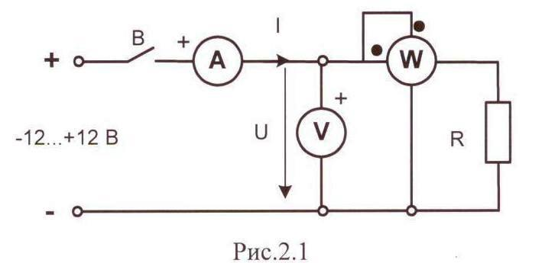
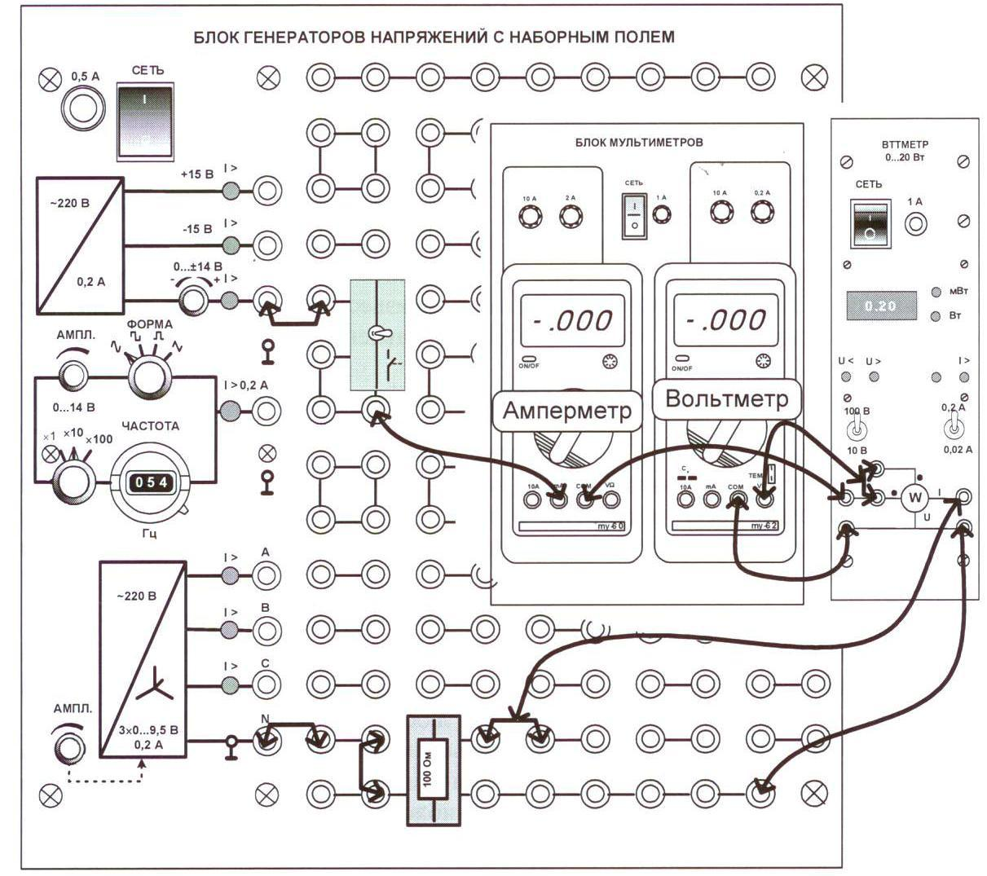
Рис. 2.2
5.4. Убедиться, что при включении выключателя «В» в цепи появляется ток, а при выключении – исчезает.
5.5. Устанавливая регулятором напряжения значения, указанные в табл. 2.1, снять показания приборов и записать в таблицу.
Следить за сигнальными светодиодами ваттметра! При включении светодиода I> или U> перевести соответствующий переключатель на больший предел. При включении светодиода I< или U< перевести соответствующий переключатель на меньший предел. Следить также за светодиодами, указывающими размерность измеряемой мощности: Вт или мВт.
5.6. Вычислить значения мощности P=UI и сопротивления R=U/I и записать результаты в столбцы таблицы «Вычисленные значения». Сравнить результаты вычислений и измерений и сделать выводы.
Таблица 2.1
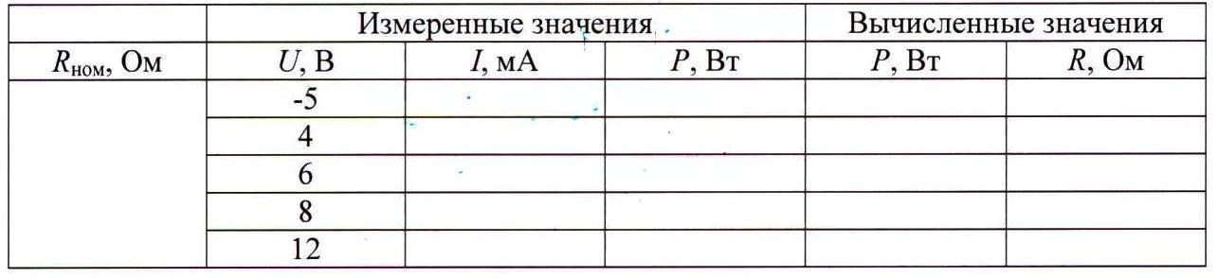
6. Требования к отчёту
6.1. В отчёте необходимо указать номер работы, тему, цель, привести принципиальную схему электрической цепи, таблицу, необходимые расчёты.
6.2. Графические построения выполнять с применением чертёжных инструментов.
6.3. Вычисления начинать с записи расчётных формул в общем виде.
6.4. Размеры величин указывать в системе СИ.
7. Контрольные вопросы
7.1. От каких параметров зависит величина тока на участке электрической цепи?
7.2. Как влияет величина тока в цепи на потребляемую мощность?
7.3. Каким должно быть сопротивление вольтметра, чтобы он не влиял на режим работы электрической цепи?
7.4. Каким должно быть сопротивление амперметра, чтобы он не влиял на режим работы электрической цепи?
7.5. Особенности режимов работы электрической цепи:
- номинального,
- холостого хода,
- короткого замыкания.

7.4. Контрольная работа по теме 4.3. «Расчёт электрических цепей переменного тока»
Вариант 1
Задание № 1
В схеме с активно-индуктивной нагрузкой полное сопротивление Z = 500 Ом, u = 280sin (400t + 90⁰), сдвиг фаз φ = 40⁰. Определить действующее значение тока I, активное сопротивление R и реактивное Х_{L}. Записать формулу мгновенных значений тока. Построить векторную диаграмму.
Задание № 2
К источнику переменного напряжения u = 210sin (1000t - 10⁰) подключены резистор R = 30 Ом и конденсатор С = 25 мкФ. Определить реактивное сопротивление Х_{С}. Символическим методом определить комплекс полного сопротивления Z, комплекс действующего значения тока I, комплекс полной мощности S. Указать значения полной мощности S, активной P, реактивной Q_{С}. Записать формулу мгновенных значений тока. Построить векторную диаграмму на комплексной плоскости.
Вариант 2
Задание № 1
В схеме с активно-емкостной нагрузкой полная мощность S = 500 B.A, i = 7sin (250t - 90⁰), сдвиг фаз φ = 60⁰. Определить действующее значение напряжения U, активную мощность Р и реактивную мощность Q_{C}. Построить векторную диаграмму.
Задание № 2
К источнику переменного напряжения u = 70sin (800t - 30⁰) подключены резистор R = 60 Ом и катушка индуктивности L = 0,1 Гн. Определить реактивное сопротивление х_{L}. Cимволическим методом определить комплекс полного сопротивления Z, комплекс действующего значения тока I, комплекс полной мощности S. Указать значения полной мощности S, активной P, реактивной Q_{L}. Записать формулу мгновенных значений тока. Построить векторную диаграмму на комплексной плоскости.
7.5. Тестовое задание по теме «…»
(пример содержания одного варианта задания)

8. Структура контрольных заданий для промежуточной аттестации (экзамена)
8.1. Перечень экзаменационных вопросов
(по разделам и темам)
8.2. Перечень типовых экзаменационных заданий (для подготовки)
…
8.3. Демонстрационный вариант (экзаменационный билет)

ОГБПОУ «Томский политехнический техникум»
Рассмотрено цикловой методической комиссией «____»_______201_ г. Председатель ЦМК  ___________________ | Экзаменационный билет № _  Дисциплина ……………………  ……………………..……………  Специальность …..  Курс .. Семестр .. | УТВЕРЖДАЮ  Зам. директора по УМР  ____________________ «____»_________201_ г.

Задание 1
Инструкция:
Внимательно прочитайте задание. Вы можете воспользоваться (указать, чем) ____________. Время выполнения задания – ____ мин.
Текст задания: …
Задание 2
Инструкция:
Внимательно прочитайте задание. Вы можете воспользоваться (указать, чем) ____________. Время выполнения задания – ____ мин.
Текст задания: …
…

Преподаватель ______________ /________________/
Подпись ФИО
8.4. Пакет экзаменатора
8.4.1. Условия
Количество вариантов билетов – 30
Время на подготовку ответов по заданиям билета – 20 мин.
Время на ответ – 10 мин.
Время на дополнительные вопросы (не более двух) – 10 мин.
8.4.2. Критерии оценки
Каждый полно и правильно представленный ответ на первые два вопроса – 10 баллов;
Правильно и в полном объёме выполненное расчётное задание – 30 баллов;
Правильный и полный ответ на дополнительный вопрос – 5 баллов;
Максимальное количество баллов – 60.

9. Перечень материалов, оборудования и информационных источников, используемых в аттестации
Оборудование: лабораторные стенды ЭЦОЭ.002 РБЭ, инженерный микрокалькулятор, чертёжные инструменты.

ПЕРЕЧЕНЬ ЛИТЕРАТУРЫ И СРЕДСТВ ОБУЧЕНИЯ
- Берёзкина Т.Ф. Задачник по общей электротехнике с основами электроники: Учебное пособие для студентов неэлектротехнических средних специальных учебных заведений/Т.Ф. Берёзкина, Н.Г. Гусев, В.В. Масленников. – М.: Высшая школа, 2011. 380 с.: ил.
- Евдокимов Ф.Е. Теоретические основы электротехники: Учебник для средних специальных учебных заведений. – М.: Высшая школа; Издательский центр «Академия», 2012. - 496 с.: ил.
- Новиков П.Н. Задачник по электротехнике: Учебное пособие / П.Н. Новиков, В.Я. Кауфман, О.В. Толчеев и др. – Ь.:ИРПО; Изд. Центр «Академия», 2012. – 336 с.: ил.
- Петленко Б.И., Иньков Ю.М., Крашенинников А.М. Электротехника и электроника: Учебник для среднего профессионального образования – М.: Издательский центр «Академия», 2013. – 320 с.
- Попов В.С. Теоретическая электротехника: Учебник для техникумов / Под ред Б.Я. Жуховицкого – М.: Энергоатомиздат, 2013. – 544 с.: ил.

Дополнительная литература:
- Цейтлин Л.С. Руководство к лабораторным работам по теоретическим основам электротехники: Учебное пособие для электротехнических специальностей техникумов – М.: Высшая школа, 2010. – 256 с.: ил.

